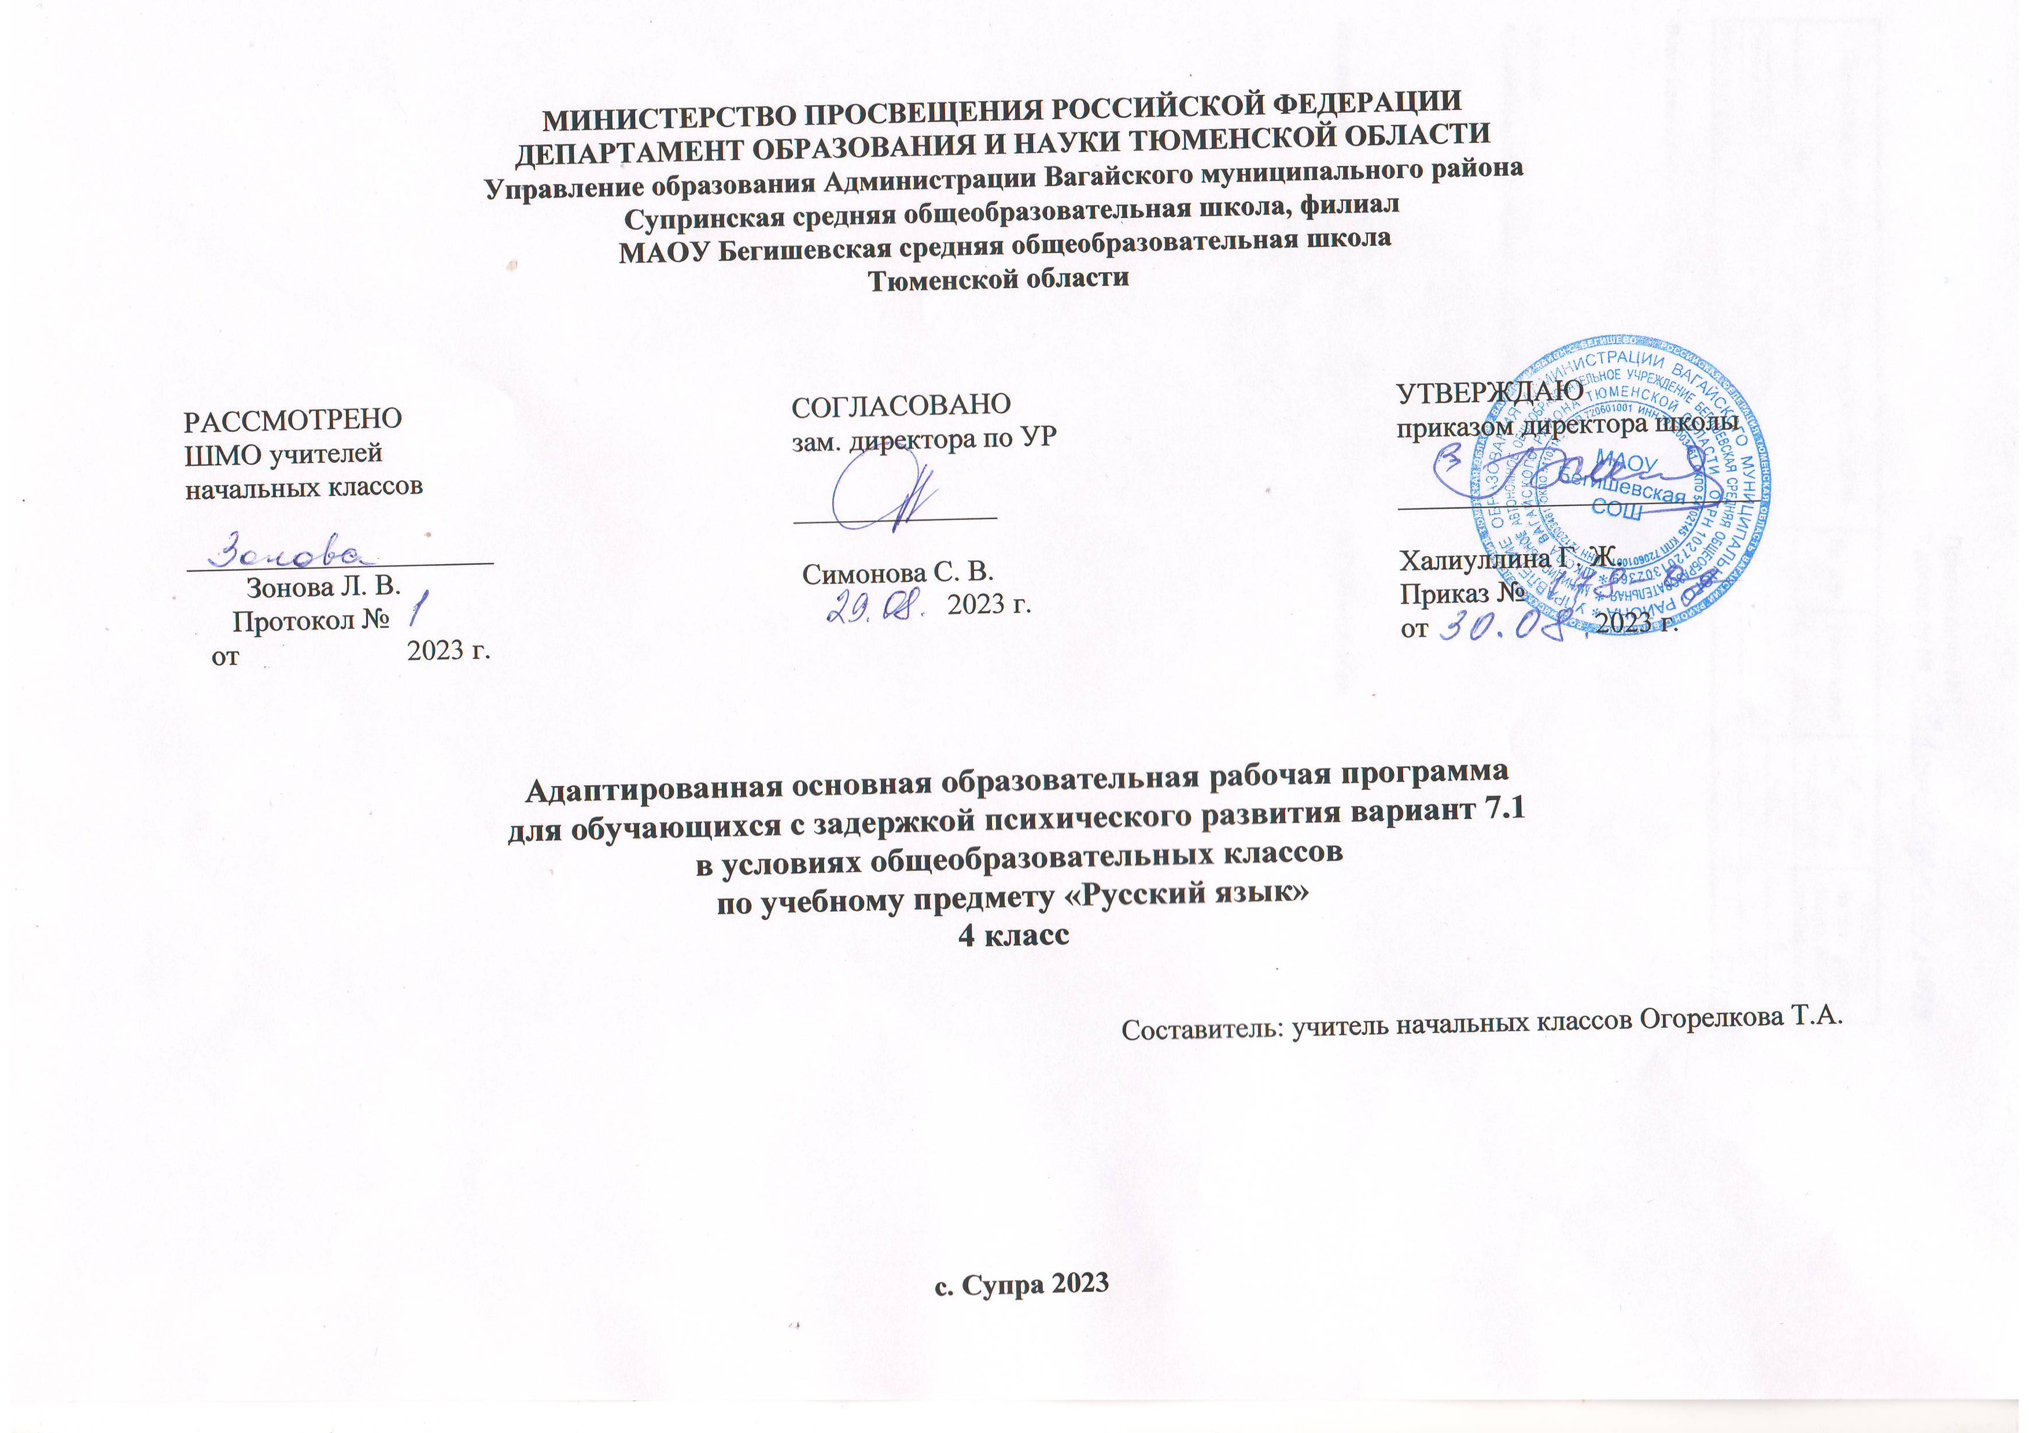
Пояснительная записка
Программа разработана в соответствии с Федеральным Законом от 29.12.2012 г. № 273- ФЗ «Об образовании в Российской Федерации», на основе: Федерального государственного образовательного стандарта начального общего образования обучающихся с ограниченными возможностями здоровья (от 19 декабря 2014 г. N 1598); адаптированной основной общеобразовательной программы начального общего образования обучающихся с задержкой психического развития муниципального общеобразовательного учреждения Супринской СОШ, филиал МАОУ Бегишевская СОШ (Вариант 7.1.); требований к результатам освоения АООП НОО обучающихся с задержкой психического развития, муниципального общеобразовательного учреждения Супринской СОШ, филиал МАОУ Бегишевская СОШ (Вариант 7.1.); программы формирования универсальных учебных действий АООП НОО обучающихся с задержкой психического развития муниципального общеобразовательного учреждения Супринской СОШ, филиал МАОУ Бегишевская СОШ (Вариант 7.1.); авторской программы по русскому языку для начального общего образования 1 - 4 класс «Школа России»; утвержденной МО РФ в соответствии с требованиями Федерального компонента государственного стандарта начального образования; положения об адаптированной рабочей программе педагога (учебного предмета, коррекционного курса), реализующего ФГОС НОО обучающихся с ограниченными возможностями здоровья, муниципального общеобразовательного учреждения Супринской СОШ,филиал МАОУ Бегишевская СОШ в соответствии с особыми образовательными потребностями обучающихся с ОВЗ.
Данная программа адресована обучающемуся, для которых рекомендовано обучение по АООП НОО для детей с задержкой психического развития по варианту ФГОС 7.1. По заключению ПМПК от 27.10.2023года
Изменения, внесенные в учебную программу: распределение часов выполнено с учетом рекомендаций авторской программы, используемого УМК «Школа России» и особенностей классного коллектива.
Адаптированная образовательная программа коррекционного курса «Русский язык» адресована обучающимся 4 класса Муниципальной психолого-медико-педагогической комиссией Вагайского района данной обучающейся рекомендовано обучение по АООП образования обучающихся с ЗПР (Вариант 7.1).

Целями изучения коррекционного курса «Русский язык» в начальной школе являются:
- формирование коммуникативной компетенции учащихся: развитие устной и письменной речи, монологической и диалогической речи, а также навыков грамотного, безошибочного письма как показателя общей культуры человека;
- открытие детям русского языка как предмета изучения;
Программа определяет ряд практических задач, решение которых обеспечит достижение основных целей изучения коррекционного курса:
• развивать речь, умения выбирать средства языка в соответствии с целями, задачами и условиями общения;
• формировать у младших школьников первоначальных представлений о системе и структуре русского языка: лексике, фонетике, графике, орфоэпии, морфемике (состав слова), морфологии и синтаксисе;
• формировать навыки культуры речи, умения правильно писать и читать, участвовать в диалоге, составлять несложные устные высказывания и письменные тексты;
• воспитать позитивное отношения к русскому языку, чувства сопричастности к сохранению его уникальности и чистоты; пробуждение познавательного интереса к языку, стремления совершенствовать свою речь;
- развивать зрительный анализ;
- развивать память, внимание и работоспособность;
- развивать эмоционально-волевую сферу, умения действовать по устной и письменной инструкции.
Коррекционные задачи коррекционного курса «Русского языка» заключаются в формировании жизненных компетенций:
- исправление психического развития посредством специальных упражнений;
- овладение ребёнком основными представлениями о собственном теле, возможностях и ограничениях его физических функций, возможностях компенсации;
- формирование понимания связи телесного самочувствия с настроением, собственной активностью, самостоятельностью и независимостью;
- коррекция психических нарушений (внимание, память, мышление, эмоционально-волевая сфера, поведение, мотивация и др.);
- коррекция координационных способностей (согласованности движений отдельных звеньев тела, точности тонкой моторики рук, ориентировка в пространстве, равновесие и др.)
1. Описание места учебного предмета, коррекционного курса в учебном плане
Коррекционный курс относится к предметной области: «Русский язык и литературное чтение». В соответствии с учебным планом адаптированной основной общеобразовательной программы начального общего образования обучающихся с задержкой психического развития муниципального общеобразовательного учреждения Супринской СОШ, филиал МАОУ Бегишевская СОШ (Вариант 7.1.)на изучение коррекционного курса «Русский язык» в начальной школе отводится 34 часа.
Данный коррекционный курс по АООП НОО обучающихся с задержкой психического развития (Вариант 7.1.) введен с 4 класса 1 час в неделю. В учебном плане муниципального бюджетного общеобразовательного учреждения Супринской СОШ,филиал МАОУ Бегишевская СОШ в учебном плане выделено 5 часов ( 1 час – индивидуальный урок для детей с ЗПР)

Класс | Количество часов
4 класс | 34 ч
2. Планируемые результаты освоения коррекционного курса «Русский язык»
При изучении коррекционного курса «Русский язык» будут созданы условия для формирования следующих личностных качеств:
- уважает личность и ее достоинства, доброжелательно относится к окружающим, нетерпимо — к любым видам насилия;
- понимает необходимость соблюдения правил здорового образа жизни;
- выполняет нормы и требования школьной жизни;
- выполняет моральные нормы в отношении взрослых, сверстников;
- принимает новую социальную позицию и роль ученика, предполагающей высокую учебно-познавательную мотивацию;
- положительно относится к школе, понимает необходимость учения;
- положительно относится к школьной дисциплине, направленной на поддержание общепринятых норм поведения в школе.
При изучении коррекционного курса «Русский язык» будут созданы условия для формирования следующих регулятивных результатов:
- учитывает выделенные учителем ориентиры действия в новом учебном материале;
- адекватно воспринимает предложения и оценку учителей, товарищей, родителей и других людей;
- различает способ и результат действия в сотрудничестве с учителем;
- использует предложения и оценки для создания нового, более совершенного результата,
- использует запись (фиксацию) в цифровой форме хода и результатов решения задачи, собственной звучащей речи на русском языке;
- выполняет учебные действия в материализованной, громкоречевой и умственной форме.
При изучении коррекционного курса «русский язык» будут созданы условия для формирования следующих познавательных результатов:
- осуществляет поиск необходимой информации для выполнения учебных заданий с использованием учебной литературы, энциклопедий, справочников (включая электронные, цифровые), в открытом информационном пространстве, в том числе контролируемом пространстве Интернета;
- использует знаково-символические средства, в том числе модели и схемы для решения задач;
- строит сообщения в устной и письменной форме;
- осуществляет синтез как составление целого из частей;
- проводит сравнение, сериацию и классификацию по заданным критериям;
- устанавливает причинно-следственные связи в изучаемом круге явлений;
- обобщает, т. е. осуществляет генерализацию и выведение общности для целого ряда или класса единичных объектов на основе выделения сущностной связи;
- осуществляет подведение под понятие на основе распознавания объектов, выделения существенных признаков и их синтеза;
При изучении коррекционного курса «русский язык» будут созданы условия для формирования следующих коммуникативных результатов:
- адекватно использует коммуникативные прежде всего речевые, средства для решения различных коммуникативных задач;
- строит монологическое высказывание (в том числе сопровождая его аудиовизуальной поддержкой);
- владеет диалогической формой коммуникации, используя в том числе средства и инструменты ИКТ;
- допускает возможность существования у людей различных точек зрения, в том числе не совпадающих с его собственной, и ориентируется на позицию партнёра в общении и взаимодействии
- учитывает разные мнения и стремится к координации различных позиций в сотрудничестве;
- формулирует собственное мнение и позицию;
- договаривается и приходит к общему решению в совместной деятельности, в том числе в ситуации столкновения интересов;
- строит понятные для партнёра высказывания, учитывающие, что партнёр знает и видит, а что нет;
- может задать вопросы на понимание позиции партнёров;
- контролирует действия партнёра.
3. Тематическое планирование коррекционного курса «Русский язык»
2023 – 2024 учебный год
4 класс
№ п/п | Тема урока | Основные виды учебной деятельности обучающихся | Количество часов, отводимых на освоение темы | Дата прохождения
 |  |  |  | План | факт
1. | Вспоминаем изученные орфограммы.  Отработка навыка определения орфограмм: орфограммы корня, приставки, суффикса, окончания, применять алгоритмы проверки. | Анализирует орфограммы корня, приставки, суффикса, окончания. Объясняет правописание и способ проверки безударных гласных и парных согласных в корне слова.  Применяет на практике правила проверки безударных гласных и парных согласных в корне слова. | 1
2. | Повторяем правописание окончаний имён существительных 2-го склонения.  Отработка алгоритма проверки написания окончаний имен существительных 2 склонения. | Классифицирует существительные по родам.  Наблюдает за существительными и устанавливает , изменяются ли они по родам.  Формулирует вывод по результатам наблюдений.  Продолжает высказывания , данные в учебнике.  Определяет род и число, склонение имен существительных.  Толкует (объясняет значение слов и устойчивых фразеологических выражений. | 1
3. | Морфологический разбор имени существительного.  Отработать алгоритма морфологического разбора имени существительного. | Выполняет морфологический разбор имени существительного. | 1
4. | Орфограммы в окончаниях имён прилагательных.  Отработать алгоритма написания окончаний имён прилагательных. | Наблюдает, анализирует и устанавливает: изменяются ли прилагательные по числам; что изменяется в прилагательном при изменении числа ( формы числа прилагательного )  Объясняет в процессе наблюдений и анализа, почему окончания прилагательных в единственном числе называются родовыми.  Применяют полученные знания на практике: определяет род и число имени прилагательного. | 1
5. | Орфограммы в окончаниях имён прилагательных.  Отработка алгоритма написания окончаний имён прилагательных. | Наблюдает, анализирует и устанавливает: изменяются ли прилагательные по числам; что изменяется в прилагательном при изменении числа ( формы числа прилагательного )  Объясняет в процессе наблюдений и анализа, почему окончания прилагательных в единственном числе называются родовыми.  Применяют полученные знания на практике: определяет род и число имени прилагательного; | 1
6. | Текст. Учимся писать письма.  Отработка умения озаглавливать текст, выделять главную мысль текста, оставлять предложения и последовательно передавать содержание текста. | Составляет рассказ на заданную тему.  Определяет тип текста.  Подготавливает свой вариант выполнения задания, обсуждает и оценивает результат выполнения работы. | 1
7. | Знаки препинания при однородных членах предложения.  Отработка понятия однородные члены предложения, умения ставить знаки препинания при однородных членах предложения. | Наблюдает за знаками препинания при однородных членах предложения.  Применяет правило. | 1
8. | Глагол.  Отработка умения находить глаголы, задавать вопросы к глаголам. | Наблюдает за глаголами. Выделяет в предложении  (в тексте) и записывает глаголы, обозначающие действие предмета и изменение признака предмета. | 1
9. | « Правописание не с глаголами».  Отработка умения писать частицу НЕ с глаголами. | Применяет полученные знания.
10. | Мягкий знак после шипящих в глаголах.  Знакомство с алгоритмом написания ь в глаголах после шипящих. | Определяет по таблице личные окончания глаголов в форме 1, 2, 3 – го лица единственного и множественного числа.  Наблюдает и устанавливает, как изменяются окончания глаголов во 2 лице, единственное число. | 1
11. | Правописание –тьсяи -тся в глаголах.  Отработка умения писать –ться и -тся в глаголах. | применяет правило написания  -тся, -ться | 1
12. | Правописание глаголов.  Развитие орфографической зоркости при написании глаголов. | Наблюдает за правописанием глаголов. | 1
13. | Правописание безударных окончаний глаголов.  Отработка правописания безударных окончаний глаголов. | Наблюдает за правописание безударных окончаний глаголов.  Применяет правило правописания безударных окончаний глаголов. | 1
14. | Списывание по теме «Правописание глаголов».  Проверка практического умения правописания безударных окончаний глаголов. | Применяет правила списывания текста. Проводит анализ предложений.  Осуществляет самопроверку. | 1
15. | Прошедшее время глагола.  Отработка умения определять глаголы прошедшего времени, задавать вопросы глаголам прошедшего времени. | Определяет прошедшее время глаголов. | 1
16. | Правописание суффиксов глаголов.  Отработка умения писать суффиксы глаголов. | Применяет правило написания суффиксов в глаголах. | 1
17. | Повелительное наклонение глагола.  Отработка умения различать глаголы повелительного наклонения. | Определяет повелительное наклонение глаголов.  Образует глаголы повелительного наклонения. | 1
18. | (Правописание).  Окончание глаголов в прошедшем времени, суффиксы глаголов, безударные личные окончания глаголов». | Применяет изученные правила. | 1
19. | Повторение изученных признаков глагола на основе морфологического разбора (проверь себя).  Отработка морфологического разбора глагола. | Анализирует признаки глагола.  Выполняет морфологический разбор. | 1
20. | Наречие.  Отработка умения находить наречие, как часть речи, задавать вопросы. | Дает определение – наречие.  Анализирует основные признаки части речи-наречия.  Образует наречие. | 1
21. | Текст. Учимся писать письма. Отработка умения определять главную мысль текста :записывать текст с расстановкой знаков препинания в нем, высказывая свои мысли, впечатления. | Составляет рассказ на заданную тему.  Определяет тип текста.  Работает в паре: подготавливает свой вариант выполнения задания, обсуждает и оценивает результат выполнения работы. | 1
22. | Мягкий знак на конце слов после шипящих.  Отработка навыка написания ь знака после шипящих у наречий. | Применяет правило правописания мягкого знака в наречиях. | 1
23. | Текст. Учимся писать письма.  Отработка умения определять главную мысль текста :записывать текст с расстановкой знаков препинания в нем, высказывая свои мысли, впечатления. | Составляет рассказ на заданную тему.  Определяет тип текста.  Работает в паре: подготавливает свой вариант выполнения задания, обсуждает и оценивает результат выполнения работы. | 1
24. | Правописание числительных.  Отработка умения записывать числительные. | Применяет правило правописания имени числительного. | 1
25. | Связь слов в предложении. Словосочетание.  Отработка умения устанавливать связь слов в предложении при помощи вопроса. | Составляет словосочетания прилагательных с существительными в именительном , родительном , дательном , винительном , творительном и предложном падежах.  Наблюдает (анализирует ) и устанавливает, как изменяется прилагательное в словосочетании с существительным при изменении падежа существительного. Анализируем виды связей слов в словосочетаниях. | 1
26. | Словосочетание, слово, предложение, связь слов в словосочетании.  Отработка умения устанавливать связь слов в предложении при помощи вопроса, находить словосочетания. | Применяет знания ,устанавливает связь слов в предложении при помощи вопроса, находит словосочетания. | 1
27. | Правописание слов в словосочетаниях.  Отработка умения устанавливать связь слов в словосочетаниях при помощи вопроса. | Составляет словосочетания. | 1
28. | Правописание слов в словосочетаниях.  Отработка правописания слов в словосочетаниях. | Составляет словосочетания.  Наблюдает (анализирует ) и устанавливает, как изменяется прилагательное в словосочетании с существительным при изменении падежа существительного.  Анализируем виды связей слов в словосочетаниях. | 1
29. | Знаки препинания в сложном предложении.  Отработка навыка постановки знаков препинания в сложном предложении. | Знает правила постановки знаков препинания в сложном предложении.  Расставляет знаки препинания в сложном предложении. | 1
30. | Как связаны части сложноподчинённого предложения.  Отработка умения устанавливать связь частей сложного предложения. |  | 1
31. | Учимся ставить запятые между частями сложного предложения.  Отработка навыка постановки знаков препинания в сложном предложении. |  | 1
32. | Учимся ставить запятые между частями сложного предложения.  Отработка навыка постановки знаков препинания в сложном предложении. |  | 1
33. | Окончания имен прилагательных.  Орфограммы в окончаниях имен прилагательных.  Отработка правописания орфограмм в окончаниях имен прилагательных. | Выполняет упражнений и заданий для повторения и закрепления основных понятий, изученных за курс начальной школы. Работает с наглядными схемами, памятками. Применяет правила правописания частей речи. Работает с предложениями, текстом. Выполняет морфологические разборы частей речи. Проводит синтаксический разбор предложения. | 1
34. | Морфология.  (Как устроен наш язык).  Морфологический разбор глаголов и наречий.  Повторение навыков морфологического разбора глаголов, наречий. |  | 1
 | Итого |  | 34

